Compte rendu détaillé : SAÉ2.04 : Partie 3
Création d’une infrastructure de partages Samba avec Docker
I.U.T. de Roanne, Département Réseaux et Télécommunications
Lubin VRAY



Table des matières
1. Introduction 3
2. Cahier des charges 3
3. Solution retenue 3
4. Fichier Docker Compose 4
5. Préparation des dossiers 4
6. Lancement et vérifications 5
7. Tests avec smbclient 6
8. Difficultés rencontrées 8
9. Conclusion 8

1. Introduction
Dans cette partie 3 de la SAÉ2.04, l’objectif était de mettre en place une infrastructure de partage de fichiers avec Samba dans un environnement Docker. Le sujet demandait d’abord une approche manuelle à partir d’une image Ubuntu, puis une automatisation à l’aide d’images du Docker Hub, avant de produire un Dockerfile et un fichier Docker Compose reproductibles.
Pour la réalisation finale, j’ai choisi d’utiliser l’image dperson/samba, car elle permet de créer rapidement des utilisateurs et des partages depuis les options de lancement du conteneur. Cette méthode permet de répondre plus facilement à la partie automatisation demandée dans le sujet.

2. Cahier des charges
Le sujet définit trois groupes logiques : cmoi, ctoi et cnous. Ils correspondent respectivement aux utilisateurs moi, toi et nous, ainsi qu’aux répertoires amoi, atoi et anous.
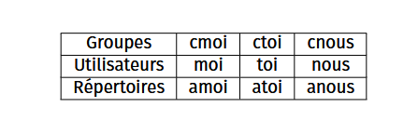
Les droits attendus sont les suivants :
- cmoi peut lire les partages amoi, atoi et anous, et écrire dans amoi.
- ctoi peut lire atoi et anous, et écrire dans atoi.
- cnous peut lire et écrire dans anous.
- Le partage public est accessible à tous en lecture et en écriture.
- Deux partages d’échange sont aussi présents : amoi-atoi et amoi-anous.

3. Solution retenue
Le fichier docker-compose.yml que j’ai réalisé s’appuie sur l’image dperson/samba. Il permet de créer un conteneur nommé samba-ad-sae, avec le nom d’hôte samba-srv. Le service expose les ports 8139 et 8445, ce qui permet d’accéder au partage Samba depuis la machine hôte. Le répertoire local ./data est monté sur /partage, afin de conserver les données partagées même après l’arrêt du conteneur. Enfin, trois utilisateurs Samba sont créés : moi, toi et nous.
Cette configuration définit également les différents partages demandés par le sujet. On retrouve le partage commun public, ainsi que les répertoires personnels amoi, atoi et anous. Deux partages d’échange sont aussi mis en place : amoi-atoi et amoi-anous. Cette organisation correspond directement au cahier des charges de la SAÉ, car chaque groupe d’utilisateurs dispose de son espace de stockage et des droits associés

4. Fichier Docker Compose
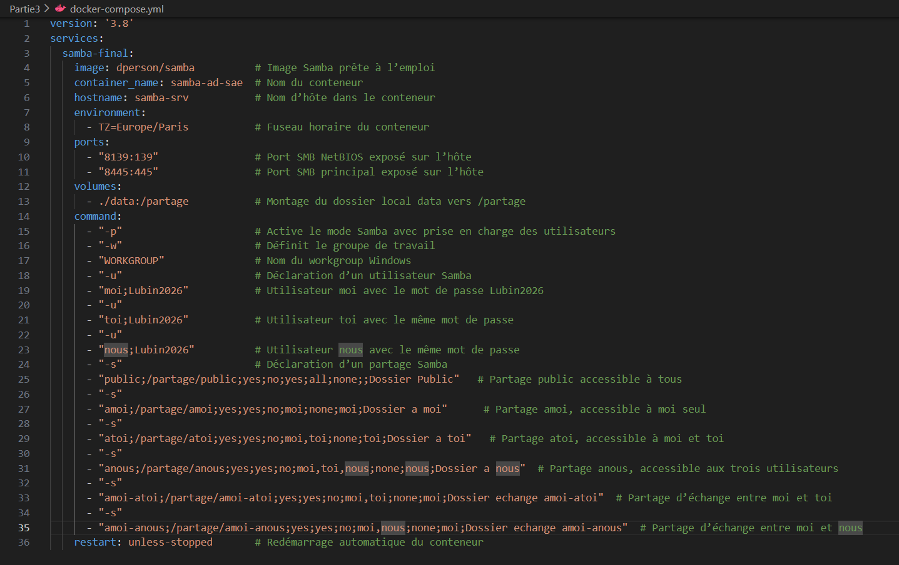

5. Préparation des dossiers
Le montage du dossier ./data permet de conserver les fichiers partagés même si le conteneur est supprimé puis recréé. Cela garantit la persistance des données et évite toute perte de travail.
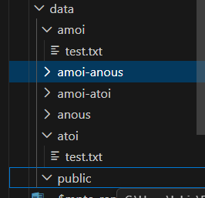

6. Lancement et vérifications
Le conteneur a ensuite été lancé avec Docker Compose. Une fois démarré, j’ai vérifié sa présence avec docker ps puis les journaux avec docker logs samba-ad-sae.
docker compose up -d
docker ps
docker logs samba-ad-sae
Ces commandes permettent de confirmer que le service démarre correctement et que les options -u et -s sont bien interprétées par l’image Samba.
Pour vérifier la configuration des partages, j’ai ouvert une console dans le conteneur avec docker exec -it samba-ad-sae bash, puis j’ai consulté le fichier /etc/samba/smb.conf.
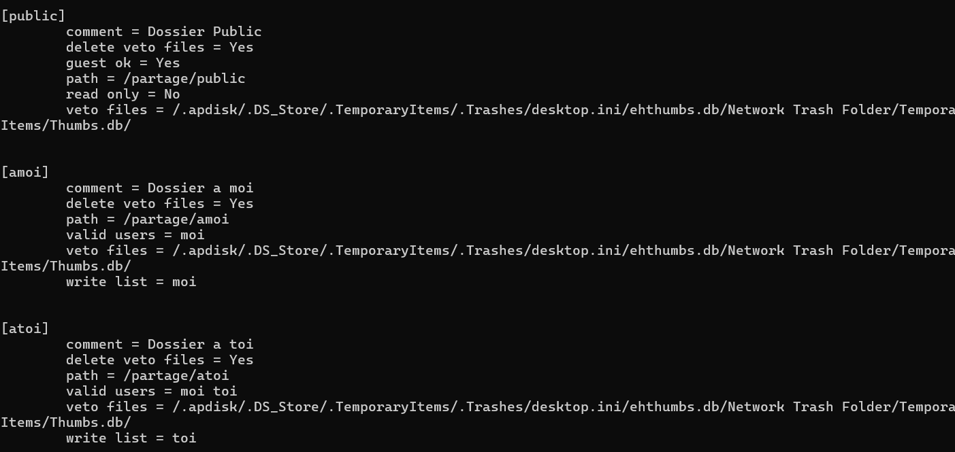
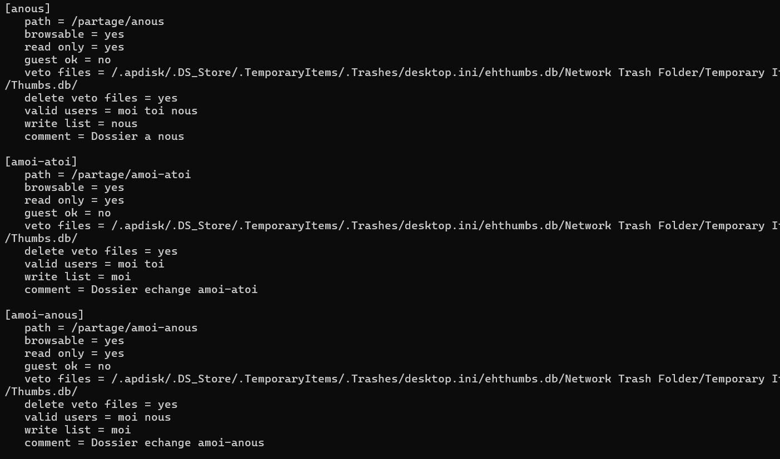

7. Tests avec smbclient
Le sujet demande explicitement de tester les accès avec smbclient. Comme la machine utilisée est sous Windows, j’ai choisi d’utiliser WSL pour installer smbclient et réaliser les tests depuis un environnement Linux. WSL signifie Windows Subsystem for Linux. C’est une fonctionnalité de Windows qui permet d’utiliser un terminal Linux directement sur un PC Windows, sans machine virtuelle.
wsl --install -d Ubuntu
wsl
sudo apt update
sudo apt install smbclient
Ensuite, j’ai tenté de me connecter au partage public depuis WSL. Comme le port 445 du conteneur est publié sur le port 8445 de la machine hôte, il faut préciser ce port avec l’option -p.
On confirme que l’utilisateur peut bien accéder au partage en lecture, car la commande ls affiche le contenu du dossier. En revanche, la tentative de création du fichier test.txt se termine par le message NT_STATUS_ACCESS_DENIED, ce qui prouve que l’écriture est refusée sur ce partage. Ce comportement est cohérent avec le cahier des charges, puisque moi doit pouvoir lire atoi, mais ne doit pas pouvoir y écrire.
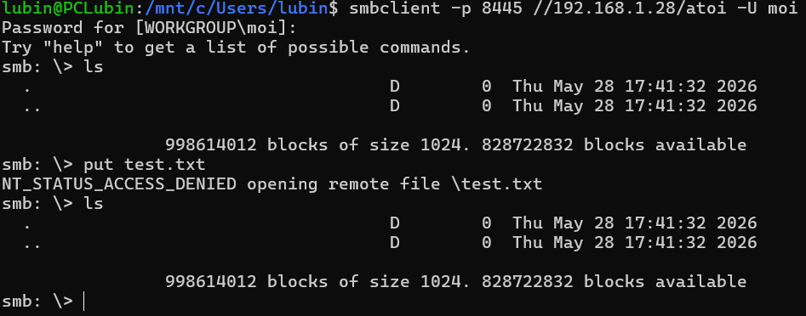
Un second test a ensuite été réalisé sur le partage amoi. Après création du fichier local test.txt avec la commande echo "test" > test.txt, la commande put test.txt a fonctionné correctement. Le fichier apparaît ensuite dans la liste du partage, ce qui confirme que l’utilisateur moi dispose bien du droit d’écriture sur amoi.
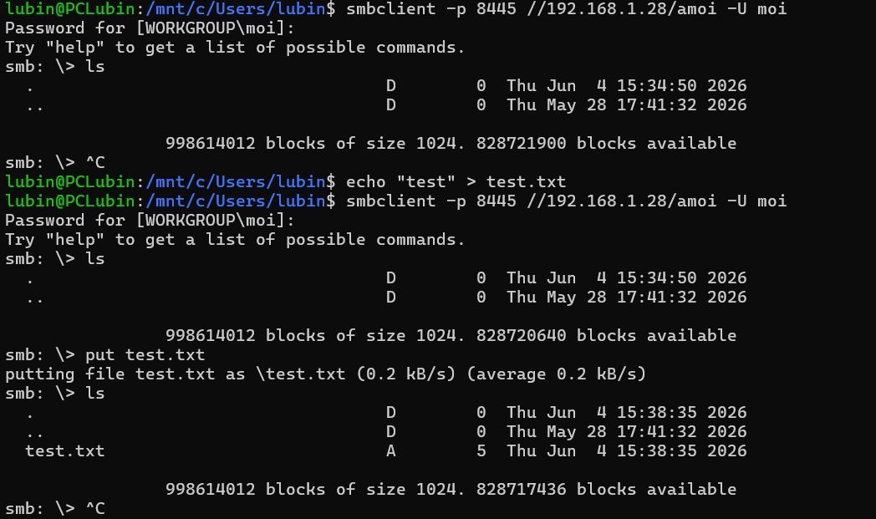
Le dernier test montre que les droits d’accès sont correctement appliqués. L’utilisateur toi ne peut pas se connecter au partage amoi, car ce partage ne lui est pas autorisé. En revanche, il peut accéder au partage atoi et en consulter le contenu, ce qui confirme le bon fonctionnement des permissions définies dans la configuration Samba.
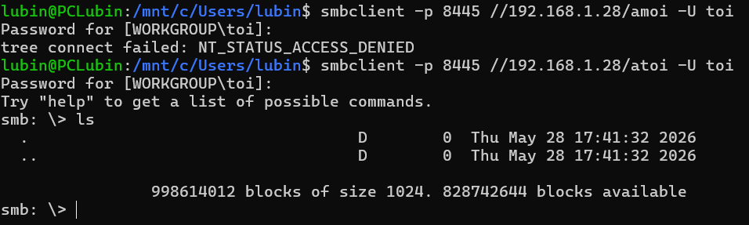
Ces essais montrent que la configuration est fonctionnelle et que les droits d’accès sont appliqués de manière cohérente

8. Difficultés rencontrées
J’ai mappé le service Samba sur le port 8445 afin d’éviter les conflits avec les ports SMB standards sous Windows. Comme Windows ne permet pas de tester simplement un partage SMB en précisant un port personnalisé, j’ai utilisé WSL pour exécuter smbclient et vérifier le fonctionnement du service depuis un environnement Linux.
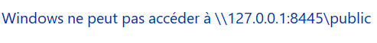

9. Conclusion
Cette partie de la SAÉ m’a permis de mettre en œuvre Samba dans un conteneur Docker et de comprendre comment automatiser des partages réseau pour plusieurs utilisateurs. La solution réalisée est fonctionnelle pour les tests en ligne de commande avec smbclient, en particulier sous WSL, et elle répond à l’objectif d’automatisation demandé dans le sujet. J’ai également pu revoir les notions de droits d’accès, de persistance des données grâce aux volumes Docker, ainsi que la validation des partages par des tests clients.
Le principal point à retenir concerne l’utilisation d’un port non standard comme 8445, qui simplifie les tests sous WSL mais complique l’accès direct depuis l’explorateur Windows, lequel fonctionne généralement avec les ports SMB classiques 445 ou 139. Le docker-compose réalisé constitue donc une solution reproductible et conforme à l’esprit du sujet, à condition de bien faire correspondre le port publié, la méthode de test utilisée et l’organisation des répertoires partagés.

